SUMMATIVE TEST NO. 4
GRADE I – MAPEH

Mga Layunin | CODE | Bahagdan | Bilang ng Aytem | Kinalalagyan ng Bilang
Nailalarawan ang katangian ng malusog na tahanan  Naipapaliwanag ang epekto ng pantahanang kapaligiran sa kalusugan ng pamilya | (H1FH-IIIa-I)  (H1FH-IIIhi-8) | 50% | 5 | 1-5
Naipapaliwanag ang epekto sa kalusugan ng hangin sa loob ng bahay  Nakikilala ang mga napagkukunan ng polusyon ng hangin sa loob ng bahay | (H1FH-IIIfg-5);  (H1FH-IIIfg-6); | 50% | 5 | 6-10
 |  | 100 | 10 | 1 – 10

SUMMATIVE TEST NO.4
GRADE I – MAPEH

Pangalan:_____________________________________ Grade and Section:_________

I. Iguhit ang malungkot na mukha sa loob ng kahon kung nagpapakita ng masamang epekto ng maruming hangin at masayang mukha naman kapag hindi.
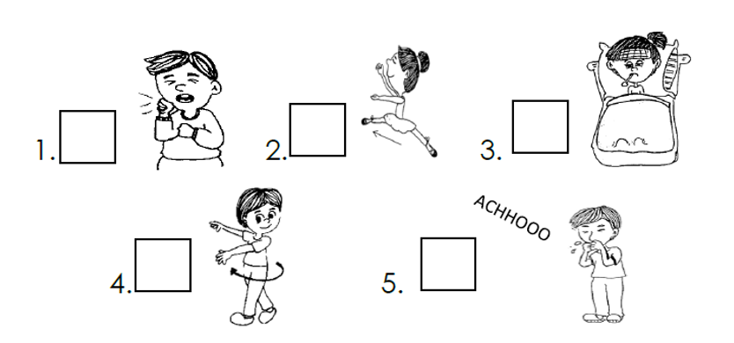

II. Tukuyin ang tamang sagot.

_____6. Aling ang malinis na tahanan?
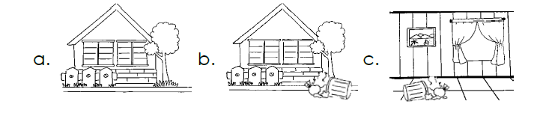

_____7. Alin sa mga larawan ang pamilyang nagtutulungan?
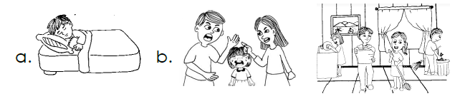
c.

_____8. Aling sa mga larawan ang pamilyang hindi masaya?
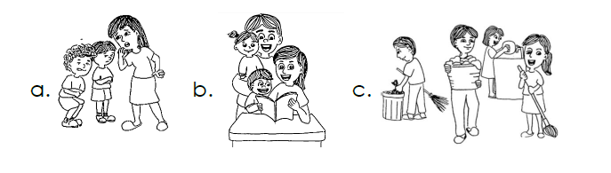

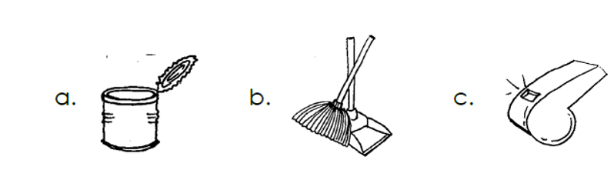
_____9. Alin sa mga bagay ang dapat gamitin sa paglilinis ng tahanan?

_____10. Alin sa mga larawan ang masayang pamilya?
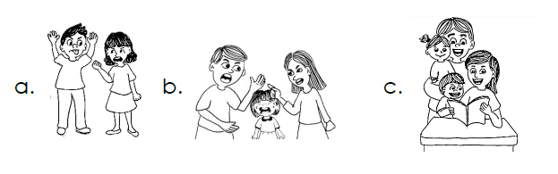

SUMMATIVE TEST 4 ANSWER KEY:
II.
6. A
7. C
8. A
9. B
10. C
I.
1.
2.
3.
4.
5.

